**Poděkování patří našim sponzorům:**



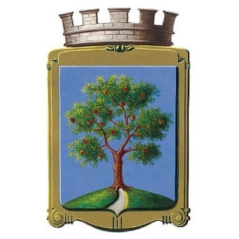

Státní zdravotní ústav, Centrum zdraví a životního prostředí, ESPT – expertní skupina proficiency testing, NRC pro venkovní a vnitřní ovzduší

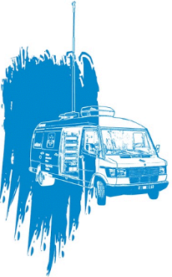

**XXII.**

**Setkání**

**mobilních**

**systémů**

**v Jablonci nad Nisou**

**20. až 23. 10. 2025**

***Pořádá:***

***Státní zdravotní ústav***

***ESPT – expertní skupina proficiency testing***

***NRC pro venkovní a vnitřní ovzduší***

***ve spolupráci s***

***KHS Liberec a Krajem Liberec a městem Jablonec nad Nisou***

**Program:**

**Pondělí 20. 10. 2025 po 10. hodině**

* Sraz a registrace: u hotelu Břízky (viz mapa).
* I. část MPZ O8/2025 – měření tlakových lahví s CO, SO2, NO2 a zdrojem O3
* Příprava MPZ O9/2025 – instalace odběrových systémů
* Večer - volný program

**Úterý 21. 10. 2025**

* **7:00 začátek prvního 12hodinového odběru vzorků ovzduší pro stanovení frakce PM10 (PT # O/9/2025 a)** u hotelu Břízky
* **8:00 – 13:00**
* Pokračování I. části MPZ – musí být napřed ověřeni účastníci studie Jablonec nad Nisou tj. **ČHMÚ, ENVItech, Orgrez, SZÚ, ZÚ Ostrava a SHMÚ**. Dále příjezd dalších systémů, pokračuje I. část MPZ pro ostatní účastníky.
* 13:00 –14:00 přesun vybraných 6 systémů na měřící místa ve městě Jablonec, doprovod zajistí KHS/Liberecký kraj/MM Jablonec. Od 15:00 měření imisní zátěže na vybraných měřících místech v Jablonci, zpětný svoz do místa ubytování zajistí KHS/Liberecký kraj/MM Jablonec.
* **19:00 ukončení odběru frakce PM10, začátek odběru frakce PM2,5 (PT # O/9/2025 b)**
* Večer - volný program

**Středa 22. 10. 2025**

* Pokračování I. části MPZ, ostatní volný program, příjezd ostatních účastníků
* **15:00** ukončení měření na vybraných místech, příprava 12 hodinového souměření u hotelu Břízky
* **v 19:00 zahájení 12hodinového ověřovacího souměření. Na parkovišti u sportovního areálu**.
* Večerní posezení v hotelu Břízky

**Čtvrtek 23. 10. 2025**

* **7.00 až 10:00** hod. ukončení souměření systémů
* **Pak do 10.00** ukončení setkání (odubytovat se a zaplatit)

**Organizační poznámky:**

* Vše potřebné pro PT # O/9/2025 (filtry, protokoly, prodlužovačky apod.) si účastníci zajišťují sami. Počítejte se dvěma 12hodinovými odběry (19:00-7:00 a 7:00-19:00).
* V závislosti na standardních problémech s připojením systémů na souměření vezměte s sebou **všechny** bubny a rozbočovače a **propojení** (ta doporučuji si označit), kterými vládnete.
* Je zapotřebí, aby byla, na plánované měření PAU a kovů přivezena do Jablonce odběrová zařízení Leckel z KHS Ostrava, ENVItech Bohemia, ČHMÚ, Orgrez a ze SZÚ. Filtry na PAU a kovy zajistí SZÚ
* Analýzy vzorků PAU a kovů zajistí SZÚ.
* SZÚ zajistí 3 ks analyzátorů Grimm 1.109, Orgrez jeden ks pro měření v rámci 24 hodinové studie.
* Náklady na 24 hodinové měření mobilními systémy budou částečně hrazeny, smlouvy zašle ENVItech Bohemia.
* **Stravování**: Snídaně – v rámci ubytování, obědy a večeře dle systému „ulov si“. Pro u hotelu Břízky je k dispozici parkoviště.
* **Ubytování** - Hotel Břízky

(21 dvoulůžkových pokojů s oddělenými lůžky, 1 jednolůžkový pokoj, 4 třílůžkové pokoje a 3 apartmány s manželskou postelí) – v ceně ubytování snídaně formou bufetu, DPH a městské poplatky.

* Cena za jednolůžkový pokoj činí 1 600 Kč/noc
* Cena za dvoulůžkový pokoj činí 2 100 Kč/noc
* Cena za třílůžkový pokoj činí 2 700 Kč/noc

Nutno si ubytování rezervovat nejpozději koncem července na <https://www.brizky.cz/> s odkazem na danou akci.

Případnou aktuálnost opatření proti SARS-Cov_2 jistí KHS, za Slovensko neručím.

Státní zdravotní ústav, OHO, CZŽP

RNDr. Bohumil Kotlík, Ph.D.

Šrobárova 49/48, Praha 10, PSČ 100 00

Případné dotazy na: tel : 267 082 375/724 810 118

e-mail: bohumil.kotlik@szu.gov.cz/rosenbaumova@mestojablonec.cz

**Doplňující informace pro účastníky:**

1. Do Jablonce nad Nisou se lze dostat po D10, sjeďte na výjezdu 31 směrem na silnici I. třídy 65
2. Místo srazu v Jablonci Nad Nisou – Hotel Břízky (Průběžná 4597/22), Sportovní areál
3. 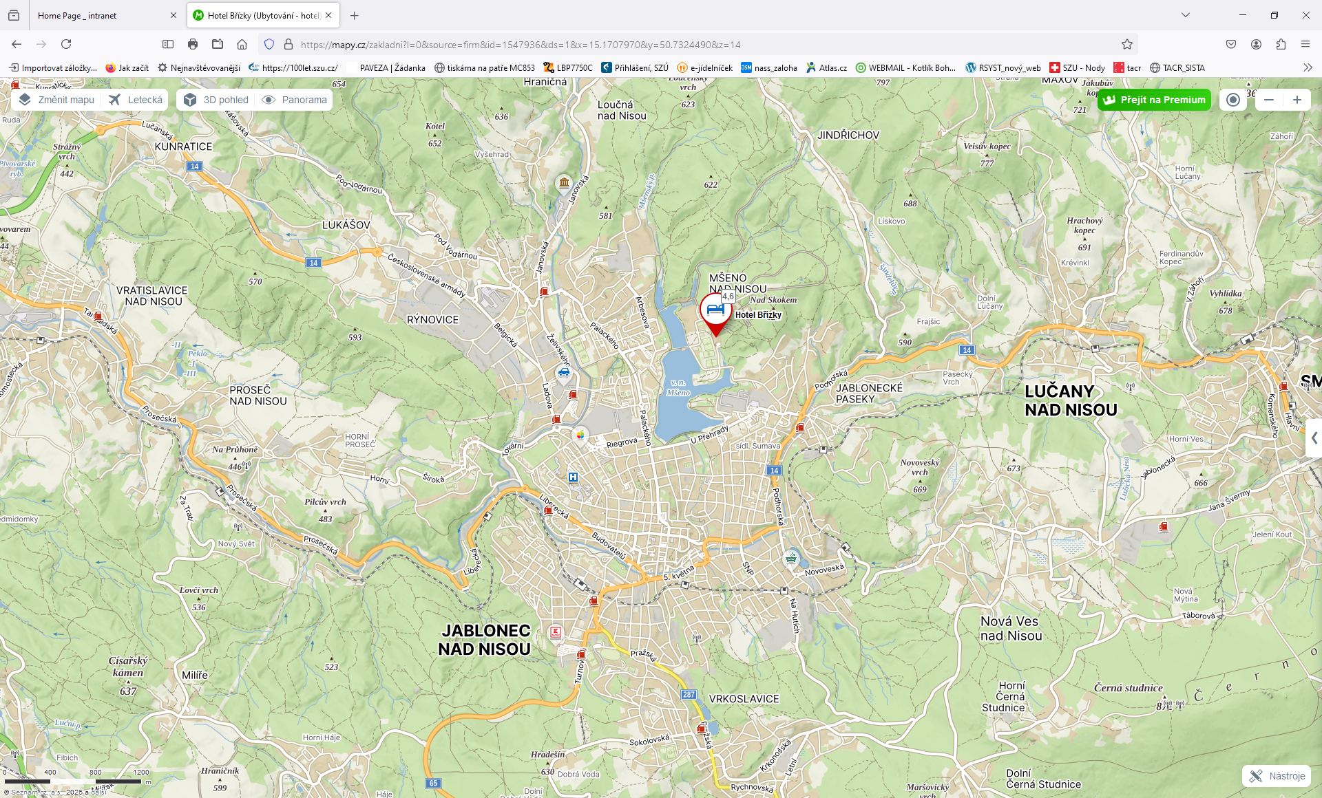

4. Areál hotelu

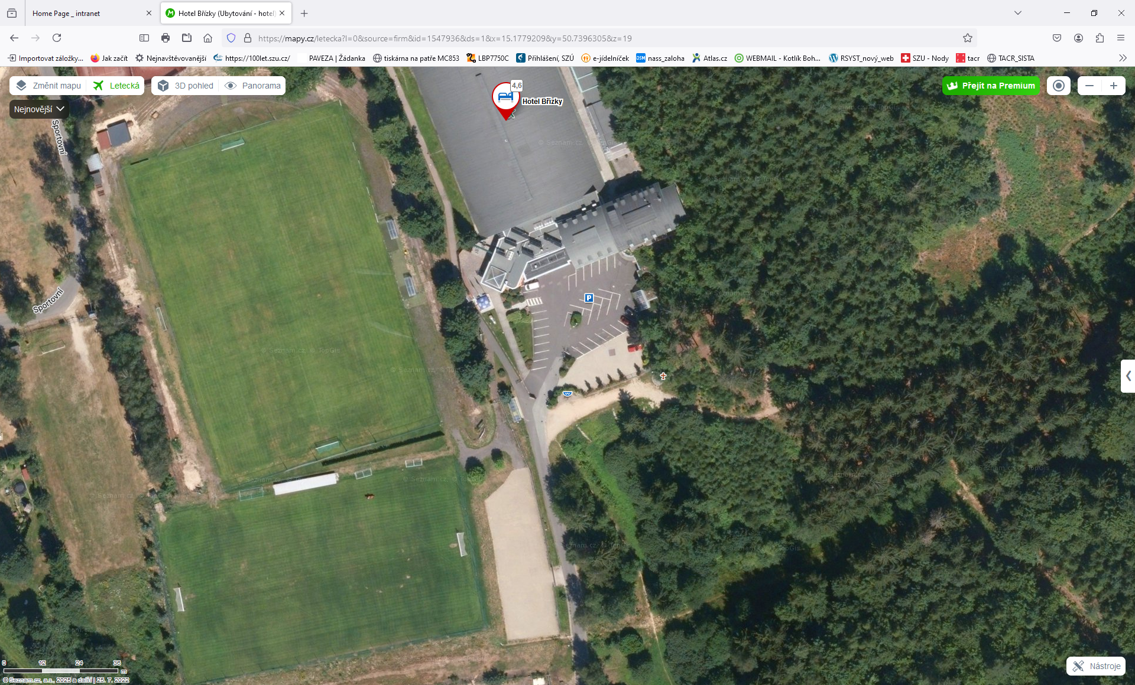

Parkoviště a místo PT # O/9/2025

Místo PT # O/8/2025 a, b

Zde nás najdete

(logistické centrum)